【例4-7】plotyy函数曲线
解：在命令窗口输入以下命令：
>>x1=0:pi/100:2*pi;
>>x2=0:pi/100:3*pi;
>>y1=2*exp(-0.5*x1).*sin(2*pi*x1);
>>y2=1.5*exp(-0.1*x2).*sin(x2);
>>plotyy(x1,y1,x2,y2);
运行以上程序代码后，得到如图4-7的图形：
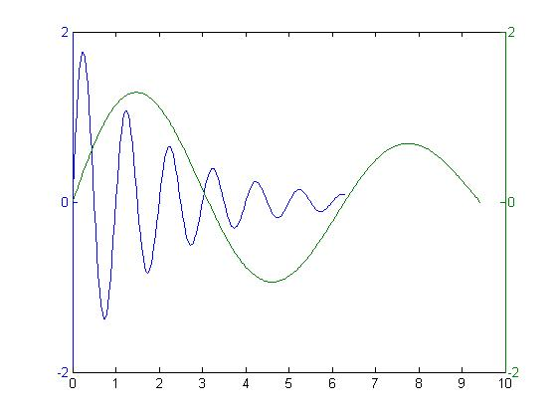
plotyy函数举例

